UBND XÃ MINH CHÂU  TRƯỜNG MẦM NON DIỄN QUẢNG  Số: 71 /TB-MNDQ | CỘNG HÒA XÃ HỘI CHỦ NGHĨA VIỆT NAM  Độc lập - Tự do - Hạnh phúc  Minh Châu, ngày 03 tháng 8 năm 2026

THÔNG BÁO
VỀ VIỆC TIẾP NHẬN HỒ SƠ CÁC NHÀ CUNG ỨNG THỰC PHẨM, CHẤT ĐỐT NĂM HỌC 2026- 2027

Căn cứ Nghị định số: 15/2018/NĐ-CP ngày 02 tháng 2 năm 2018 của Chính phủ quy định chi tiết thi hành một số điều của Luật An toàn thực phẩm;
Căn cứ Nghị định số: 115/2018/NĐ-CP ngày 04 tháng 9 năm 2018 của Chính phủ Quy định xử phạt vi phạm hành chính về An toàn thực phẩm;
Căn cứ Nghị định số: 155/2018/NĐ-CP ngày 12 tháng 11 năm 2018 của Chính phủ sửa đổi, bổ sung một số quy định liên quan đến điều kiện đầu tư, kinh doanh thuộc phạm vi quản lý nhà nước của Bộ Y tế; và các văn bản hướng dẫn công tác An toàn thực phẩm trong bếp ăn bán trú ở các cơ sở giáo dục;
Căn cứ Nghị định số 111/2022/NĐ-CP ngày 30 tháng 12 năm 2022 của Chính phủ về hợp đồng đối với một số loại công việc trong cơ quan hành chính và đơn vị sự nghiệp công lập;
Căn cứ nhiệm vụ năm học 2026-2027, Trường mầm non Diễn Quảng thông báo về việc tiếp nhận hồ sơ đối với các cơ sở có nhu cầu cung cấp lương thực, thực phẩm, chất đốt phục vụ bếp ăn bán trú tại trường mầm non Diễn Quảng năm học 2026 - 2027 được biết như sau:
- Đối tượng nạp hồ sơ:
Tổ chức cá nhân cung ứng lương thực , thực phẩm, chất đốt cho nhà trường năm học 2026-2027.
- Thời gian tiếp nhận hồ sơ:
Từ ngày 05/8/2026 đến ngày 19/8/2026. (buổi sáng từ 7h đến 10h30; buổi chiều từ 14h đến 17h.
Địa điểm: Văn Phòng trường mầm non Diễn Quảng
- Các loại lương thực, thực phẩm, chất đốt sử dụng tại bếp ăn bán trú:
1. Lương thực: Gạo tẻ máy, gạo nếp, bột nếp, Lạc hạt, Đậu đen xanh lòng, đậu xanh bóc vỏ, vừng.
2. Thực phẩm: Thịt lợn nạc, xương lợn, Thịt bò; Xương bò, Thịt Gà, trứng gà, Cá thu miếng nướng chín; Tôm tươi, sống; Nghêu.
3. Rau: Bầu, bí, Đậu quả, rau cải ngọt, rau ngót, bắp cải, rau vặt, củ cà rốt, củ cải, khoai tây, khoai lang, khoai sọ, cà chua, hành mùi…
4. Gia vị: Dầu ăn, Nước mắm, hạt nêm, bột canh,…
5. Sữa tươi, nước cốt dừa, Sữa ông thọ, đường kính
6.Phụ gia: Nước rửa bát, xà phòng, giấy vệ sinh, nước lau nhà
7. Chất đốt: Ga bình 80kg
8. Nước lọc đóng bình
VI. Hồ sơ yêu cầu đối với cơ sở cung ứng lương thực, thực phẩm, chất đốt:
1. Có đủ hồ sơ pháp lý về điều kiện kinh doanh hợp pháp.
+ Các tài liệu pháp lý về điều kiện kinh doanh hợp pháp:
+ Giấy chứng nhận đăng ký hộ kinh doanh.
+ Địa chỉ cụ thể, rõ ràng.
+ Mã số thuế :
Tài khoản ngân hàng: ......... Nơi mở tài khoản: ..........
+ Có Giấy xác nhận kiến thức ATTP của cơ quan có thẩm quyền cấp.
+ Bản cam kết sản xuất, kinh doanh thực phẩm đảm bảo ATTP.
+ Có Giấy khám sức khoẻ.
+ Có bảo hiểm cháy nổ, giấy chứng nhận kiến thức PCCC(Đối với chất đốt – ga)
2. Lưu ý: ( Hồ sơ đã nạp không trả lại)
V. Ban tiếp nhận hồ sơ
Hồ sơ gửi về địa chỉ: Trường mầm non Diễn Quảng -Diễn Châu-Nghệ An.
Người nhận hồ sơ: Bà Lê Thị Hiền – Hiệu trưởng SĐT: 0982317757
Hoặc Bà Nguyễn Thị Hường – PHT SĐT: 0399406424
- Hạn nộp từ ngày 5/8/2026 đến ngày 19/8/2026. (buổi sáng từ 7h30 đến 11h30; buổi chiều từ 14h đến 17h.
Nhà trường sẽ thành lập Hội đồng lựa chọn và thông báo kết quả trong ngày 20/8/2026.
Trường mầm non Diễn Quảng Thông báo để các tổ chức, cá nhân cung cấp lương thực, thực phẩm, chất đốt trên địa bàn xã Minh Châu và các xã lân cận có nhu cầu cung ứng lương thực thực phẩm cho trường mầm non Diễn Quảng năm học 2026 - 2027 được biết để thực hiện nội dung theo quy định./.

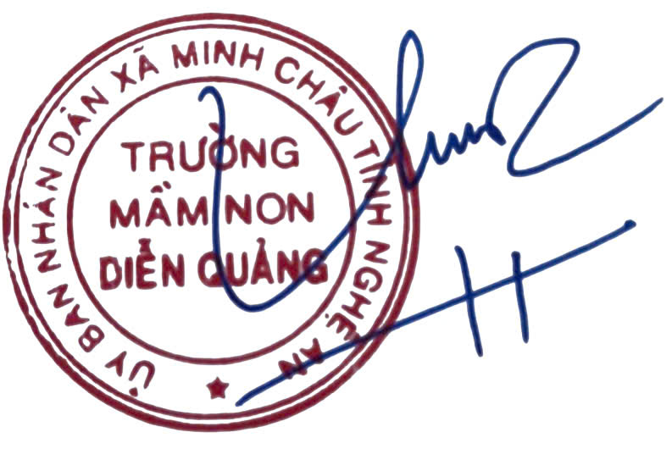
Nơi nhận: HIỆU TRƯỞNG
-UBND xã Minh châu
- CBGVNV nhà trường;
- BCH hội cha mẹ học sinh;
Lê Thị Hiền

